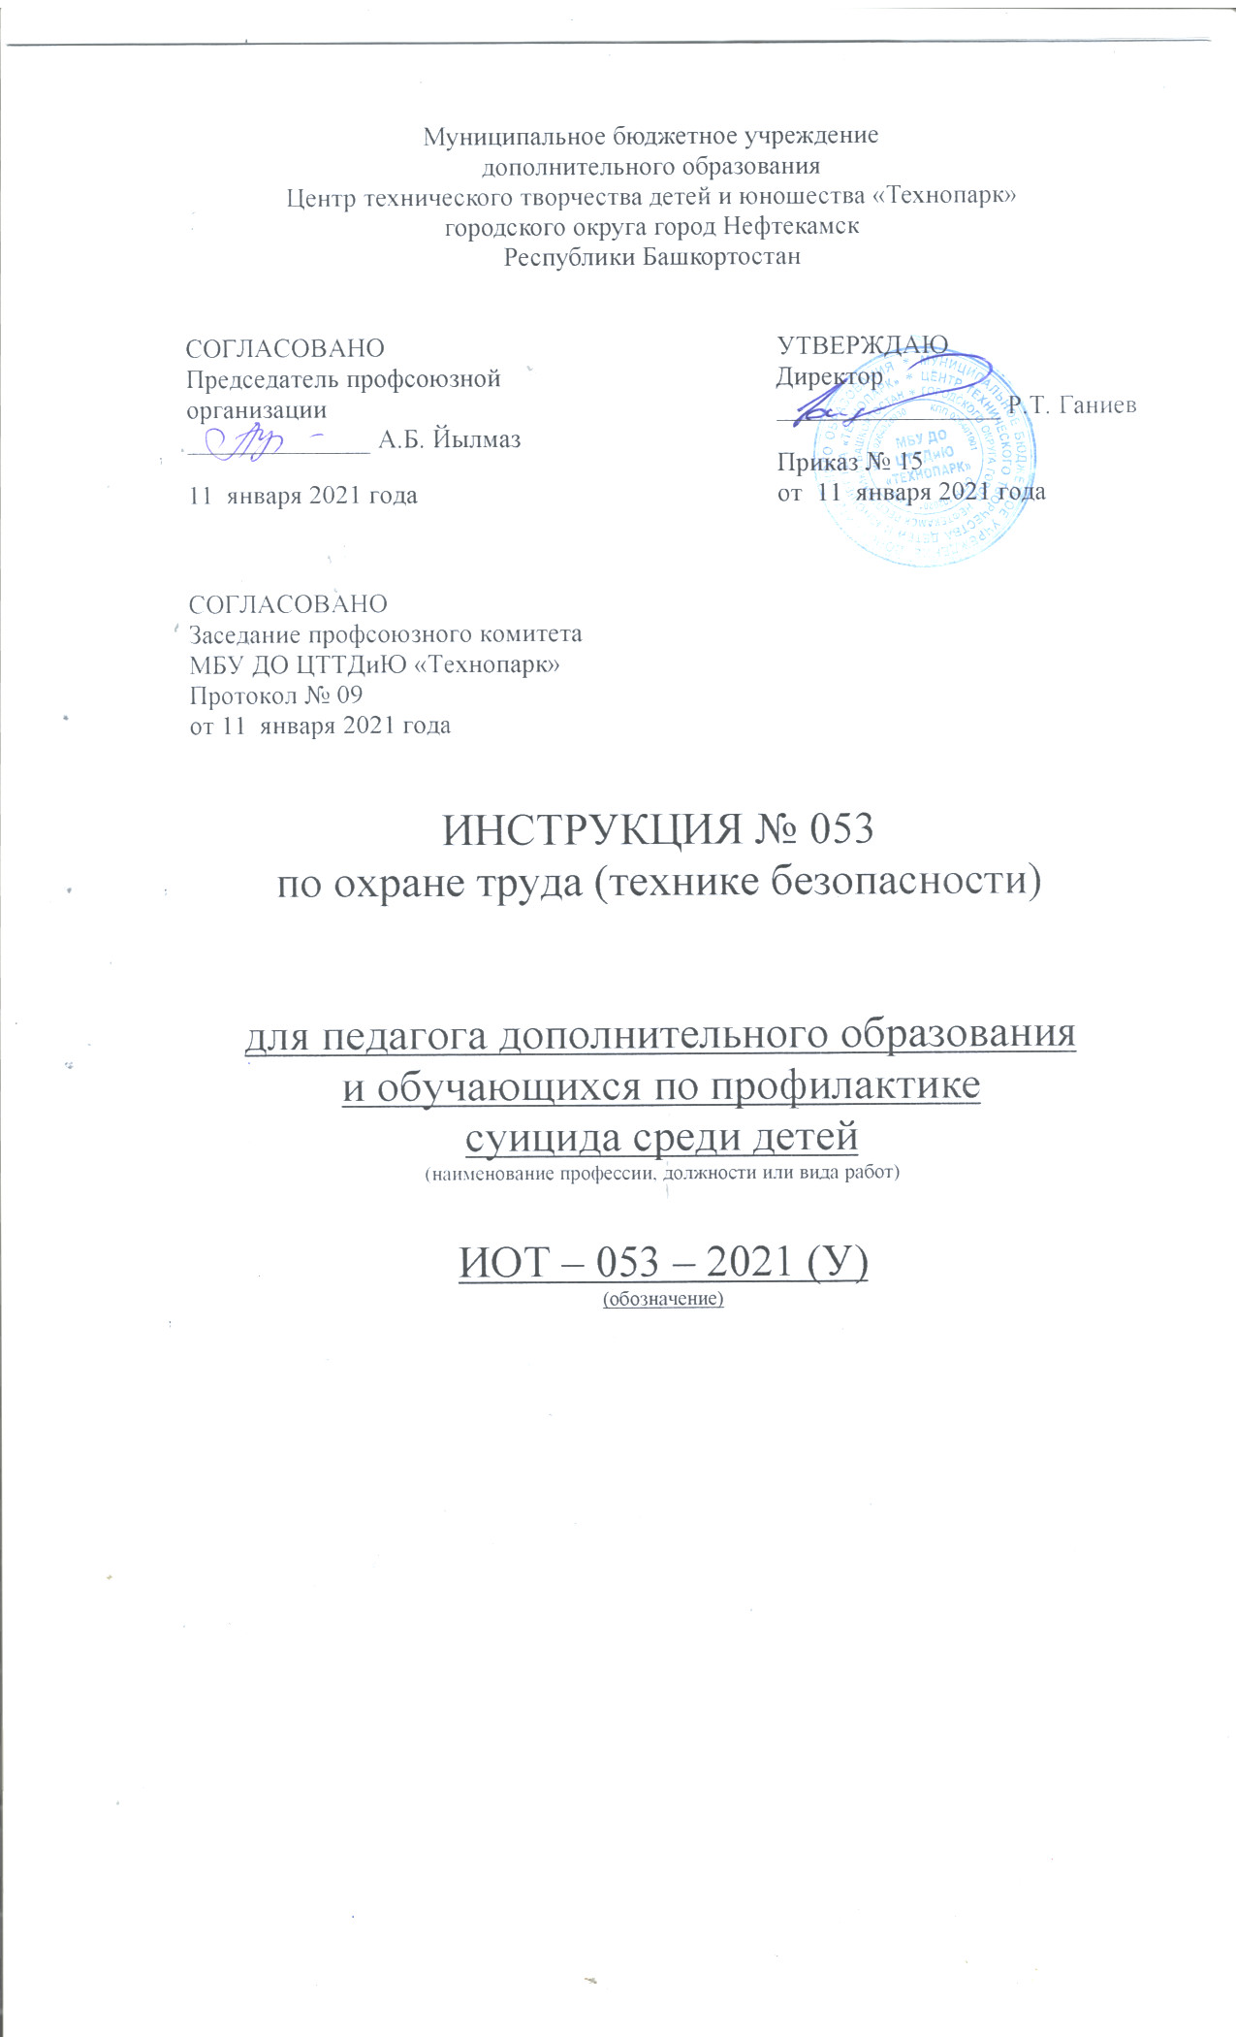Настоящая инструкция по охране труда (технике безопасности) для педагога дополнительного образования и обучающихся о мерах профилактики суицида среди детей разработана с учетом условий в МБУ ДО ЦТТДиЮ «Технопарк» городского округа город Нефтекамск РБ (далее – Технопарк).

1. Общие положения по профилактике суицидов.
1.1. Основным содержанием общего направления профилактической работы должно стать ослабление предпосылок, способствующих формированию суицидального поведения и сохранению суицидогенной обстановки в ученическом коллективе.
1.2. Проблема предупреждения трагических случаев среди подростков должна решиться путем построения системы, объединяющей меры социального, психологического, медицинского, правового и педагогического характера.
1.3. Составными частями такой работы являются:
а) Четкая организация повседневной жизни, учебы, работы, быта и досуга детей;
б) Предупреждение конфликтов между членами коллектива;
в) Обеспечение социальной и правовой защищенности всех детей;
г) Организация мероприятий психогигиены и профилактики, предусматривающие:
- раннее выявление лиц с нервно-психической неустойчивостью;
- планомерное распределение физических и психических нагрузок;
- предупреждение чрезмерного эмоционального напряжения членов коллектива.
1.4. Суицидальная профилактика включает:
а) Прогнозирование суицидальной активности людей;
б) Выявление лиц с повышенным риском суицидальности;
в) Своевременное оказание адекватной помощи человеку, находящемуся в состоянии психологического кризиса.
1.5. Необходимо иметь в виду, что суицидальное поведение, как правило, сопровождается глубокой депрессией.
1.6. Важно уметь видеть ее признаки:
- снижение внимания или способности к ясному мышлению;
- потеря интереса или чувства удовлетворения в ситуациях, обычно вызывающих положительные эмоции;
- вялость, хроническая усталость, замедленные движения и речь;
- снижение эффективности или продуктивности в учебе или быту;
- чувство неполноценности, бесполезности, потеря самоуважения;
- изменение привычного режима сна, бессонница или повышенная сонливость;
- пессимистическое отношение к будущему, негативное восприятие прошлого;
- неспособность к адекватной реакции на похвалы или награды;
- чувство горькой печали, переходящей в плач;
- изменение аппетита с последующим увеличением или потерей веса;
- повторяющиеся мысли о смерти или самоубийстве.
1.7. Три способа помочь человеку, думающему о суициде
а) Своевременная диагностика и соответствующее лечение суицидента.
б) Активная эмоциональная поддержка человека, находящегося в депрессии
в) Поощрение его положительных устремлений, дабы облегчить ситуацию.
1.8. Важно соблюдать следующие правила:
- будьте уверены, что Вы в состоянии помочь;
- будьте терпеливы;
- не старайтесь шокировать или угрожать человеку, говоря «пойди и сделай это»;
- не анализируйте его поведенческие мотивы, говоря: «Вы так чувствуете себя, потому, что...»;
- не спорьте и не старайтесь образумить человека, говоря: «Вы не можете убить себя, потому что...»;
- делайте все от вас зависящее, но не берите на себя персональную ответственность за чужую жизнь.
1.9. Главным в преодолении кризисного состояния человека является индивидуальная профилактическая беседа с суицидентом.
1.10. Специфика ее состоит в следующем:
- ни в коем случае нельзя приглашать на беседу через третьих лиц (лучше сначала встретиться как бы невзначай, обратиться с какой-либо несложной просьбой или поручением, повод для встречи);
- при выборе места беседы главное, чтобы не было посторонних лиц (никто не должен прерывать разговора, сколько бы он не продолжался);
- желательно спланировать встречу не в рабочее время, когда каждый занят своими делами;
- в процессе беседы целесообразно не вести никаких записей, не посматривать на часы и тем более не выполнять какие-либо «попутные» дела. Надо всем своим видом показать суициденту, что важнее этой беседы для вас ничего нет.
1.11. Профилактическая беседа должна включать в себя 4 этапа.
Начальный этап - установление эмоционального контакта с собеседником, взаимоотношений «сопереживающего партнерства».
Второй этап - установление последовательности событий, которые привели к кризису; снятие ощущения безысходности.
Третий этап - совместная деятельность по преодолению кризисной ситуации. Здесь используются: «планирование», т.е. побуждение суицидента к словесному оформлению планов предстоящих поступков.
Завершающий этап - окончательное формулирование плана деятельности; активная психологическая поддержка суицидента.
Целесообразно использовать следующие приемы: «логическая аргументация», «рациональное внушение уверенности».
Если в ходе беседы человек активно высказывал суицидальные мысли, то его необходимо немедленно направить в ближайшее лечебное учреждение.

Инструкцию составил:
Педагог-организатор Н.Я. Нагимов

